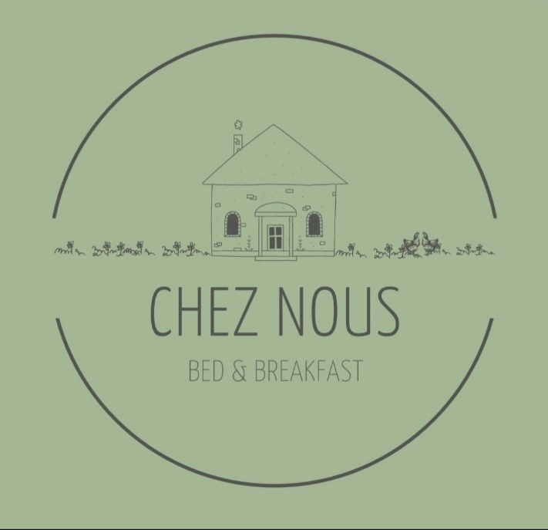 | CHEZ NOUS  Tijd en ruimte voor jou  Chez Nous is een unieke plek in Frankrijk voor mensen die op zoek zijn naar rust, bezinning en inzicht naar herstel.

Welkom bij Chez Nous – onze charmante B&B in het hart van de natuur
Waar rust, natuur en oprechte aandacht samenkomen
In een lieflijk gehuchtje in de Franse Vienne, verscholen tussen glooiende heuvels en velden vol zonnebloemen, staat ons charmante boerderijtje uit 1850. Een plek waar de tijd vertraagt, de nachten nog écht donker zijn en het ochtendlicht de dauw in het gras doet glinsteren.
Bij Chez Nous draait het om eenvoud, verbinding en thuiskomen. Of je nu kiest voor een knusse kamer in ons huis, een retro caravan in de tuin, of een sfeervolle glampingtent met uitzicht op de sterrenhemel – je wordt wakker met het geluid van zingende vogels en dobberende eenden in de vijver.
________________________________________________________________
Chez Nous B&B+
Kom tot rust. Ontdek betekenis. Vind balans.
Het leven is druk. Te druk. En soms zegt je hoofd of je lijf: “Stop.”
Chez Nous biedt korte, trajecten op een rustige locatie, speciaal voor wie zich overbelast voelt of wil voorkomen dat het misgaat.
Wat je bij ons vindt:
- Oprechte aandacht en tijd voor jóu
- Inzicht in oorzaken van stress en overbelasting
- Goede gesprekken – met diepgang en zonder oordeel
- Creatieve en rustgevende activiteiten
- Beweging in de natuur – wandelen, ademruimte, loslaten
- Ervaren begeleiding uit de GGZ

Online coaching
Kun je niet naar Frankrijk komen, of wil je na je verblijf bij ons verder bouwen aan rust en richting in je dagelijks leven?
Met onze online coaching kan dat gewoon vanuit je eigen plek.
- Persoonlijke 1-op-1 sessies via video
- Coaching die past bij jouw tempo en thema’s
- Praktische handvatten én ruimte om te voelen
- Tijdens een drukke werkweek, of juist in een rustige periode

Hetzelfde gevoel van oprechte aandacht – maar dan online.
Voor iedereen die:
- te veel moet van zichzelf
- op zoek is naar meer balans en zingeving
- wil voorkomen dat stress of vermoeidheid oplaait
- wil verbinden – met zichzelf én met anderen, op locatie of online

Meer dan een B&B – Herstel en preventie bij stress, burn-out en overbelasting
Voor wie?
✔ Mensen die te maken hebben met stress, overbelasting of (dreigende) burn-out
✔ Wie even afstand wil nemen van het volle leven
✔ Wie behoefte heeft aan rust, reflectie, bezinning en herstel
✔ Ook preventief – voordat het misgaat

Praktisch

Kortdurend traject van 7 dagen ( langer in overleg mogelijk)
Ook mogelijk in combinatie met verblijf als gast (zonder traject)
Chez Nous – Zuid-Frankrijk

Interesse of vragen?
Neem vrijblijvend contact op voor meer informatie of een kennismakingsgesprek.
📧 info@cheznousbnb.fr
🌐 [website]
📸 Volg ons op Instagram: @cheznous.frankrijk

"Soms moet je even weg om weer thuis te komen – bij jezelf.

SIRET : 94371095400018

